数字化教学教研平台“个人门户站点”补充说明

为了便于检查教学教研平台中“个人门户站点”中“文档添加”情况，各位老师需要设置一下自己的门户站点中每个栏目的“属性”，以显示文档上传日期，具体说明如下：
登录——进入“个人资源管理器”——数字化教学教研平台——我的门户站点——同为每个栏目“添加文档”时点击黑倒三角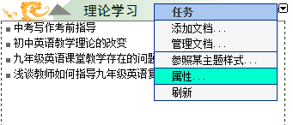点击“属性”——弹出对话框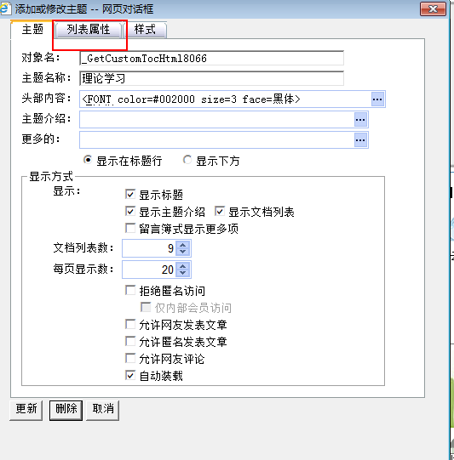——点击“列表属性”选项卡，弹出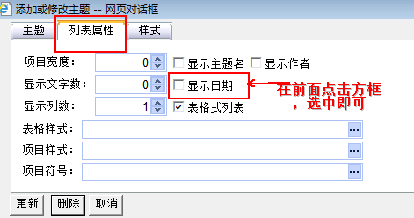，每个栏目都照此修改“属性”。请尽快修改。如遇不明白问题及时联系信息中心。

2012年4月9日星期一

